CONCOURS D'ADMISSION 2025



Mathématiques Approfondies
Série ECG
Mardi 15 avril 2025 de 8 h00 à 12 h00
Durée : 4 heures
Candidats bénéficiant de la mesure «Tiers-temps » :
8h00-13h20
L'énoncé comporte 5 pages.
INSTRUCTIONS
Tous les feuillets doivent être identifiables et numérotés par le candidat.
Aucun document n'est permis, aucun instrument de calcul n'est autorisé.
Conformément au règlement du concours, l'usage d'appareils communicants ou connectés est formellement interdit durant l'épreuve.
Les candidats sont invités à soigner la présentation de leur copie, à mettre en évidence les principaux résultats, à respecter les notations de l'énoncé et à donner des démonstrations complètes - mais brèves - de leurs affirmations.
Si, au cours de l'épreuve, un candidat repère ce qui lui semble être une erreur d'énoncé, il le signale sur sa copie et poursuit sa composition en expliquant les raisons des initiatives qu'il est amené à prendre.
Ce document est la propriété d'ECRICOME, le candidat est autorisé à le conserver à l'issue de l'épreuve.
Exercice 1
- (a) Justifier que la série $\sum_{n⩾1}{ }\frac{1}{n^{2}}$ converge.
(b) Montrer que la série $\sum_{n⩾1}{ }\frac{(−1)^{n}}{n^{2}}$ converge.
(c) Montrer que la série $\sum_{n⩾0}{ }\frac{1}{(2n+1)^{2}}$ converge.
On note
$$A=\sum_{n=1}^{+∞}{ }\frac{1}{n^{2}}, B=\sum_{n=1}^{+∞}{ }\frac{(−1)^{n}}{n^{2}} \text{ et } C=\sum_{n=0}^{+∞}{ }\frac{1}{(2n+1)^{2}}.$$
- Montrer que $A−B=2C$ et $A=C+\frac{1}{4}A$.
- (a) Montrer que, pour tout couple ( $α,β$ ) de réels, $2cos⁡(α)cos⁡(β)=cos⁡(α+β)+cos⁡(α−β)$.
(b) Montrer par récurrence sur $n$ que
$$∀n∈N^{∗}\text{ et }∀t∈\left[0,π\left[,\sum_{k=1}^{n}{ } (−1)^{k}cos⁡(kt)=−\frac{1}{2}+(−1)^{n}\frac{cos⁡\left(\frac{2n+1}{2}t\right)}{2cos⁡\left(\frac{t}{2}\right)}.\right.\right.$$
- On considère deux réels $a$ et $b$ tels que $a<b$ et une fonction $f$ de classe $C^{1}$ sur $[a,b]$.
(a) Montrer qu'il existe un réel $M$ tel que :
$$∀t∈[a,b],|f(t)|⩽M \text{ et } \left|f^{′}(t)\right|⩽M.$$
(b) Montrer que $\lim_{λ→+∞} \frac{1}{λ}\int_{a}^{b}{ }f^{′}(t)sin⁡(λt)dt=0$.
(c) À l'aide d'une intégration par parties, montrer que :
$$\lim_{λ→+∞} \int_{a}^{b}{ }f(t)cos⁡(λt)dt=0$$
- Soit $φ$ la fonction définie sur $]0,π]$ par
$$∀t∈]0,π],φ(t)=\frac{t}{sin⁡\left(\frac{t}{2}\right)}$$
(a) Justifier que $φ$ est de classe $C^{1}$ sur $\left.]0,π\right]$ et déterminer $φ^{′}$.
(b) Déterminer $\lim_{t→0} φ(t)$ et en déduire que $φ$ se prolonge par continuité en 0 .
On notera encore $φ$ la fonction ainsi prolongée.
(c) Montrer que $φ$ est une fonction de classe $C^{1}$ sur $[0,π]$.
(d) Soit $f$ la fonction définie sur $[0,π[$ par
$$∀t∈\left[0,π\left[,f(t)=\frac{π−t}{cos⁡\left(\frac{t}{2}\right)}\right.\right.$$
On admet que $∀t∈[0,π[,f(t)=φ(π−t)$.
Justifier que la fonction $f$ se prolonge en une fonction de classe $C^{1}$ sur $[0,π]$.
6. (a) Montrer que, pour tout entier naturel $k$ non nul, $\int_{0}^{π}{ }(π−t)cos⁡(kt)dt=\left\{\begin{matrix}0 & \text{ si }k\text{ est pair } \\ \frac{2}{k^{2}} & \text{ si }k\text{ est impair }\end{matrix}\right.$
(b) En déduire, pour tout entier naturel $N$ non nul, que
$$\int_{0}^{π}{ }\sum_{k=1}^{2N+1}{ }(−1)^{k}(π−t)cos⁡(kt)dt=−2\sum_{n=0}^{N}{ }\frac{1}{(2n+1)^{2}}.$$
- (a) Montrer que $C=\sum_{n=0}^{+∞}{ }\frac{1}{(2n+1)^{2}}=\frac{π^{2}}{8}$.
(b) En déduire les valeurs de $A$ et $B$.
Exercice 2
Soit $M=\left(\begin{matrix}0 & 3 & 2 \\ 2 & 2 & 4 \\ 5 & 0 & 2\end{matrix}\right)$ et $I_{3}=\left(\begin{matrix}1 & 0 & 0 \\ 0 & 1 & 0 \\ 0 & 0 & 1\end{matrix}\right)$.
Partie 1
- (a) Justifier que la famille ( $I_{3},M,M^{2},M^{3},M^{4},M^{5},M^{6},M^{7},M^{8},M^{9}$ ) est liée.
(b) En déduire qu'il existe un polynôme annulateur non nul de $M$ de degré inférieur ou égal à 9 .
- On admet que la fonction $φ$ définie sur $R$ par $φ(x)=x^{3}−4x^{2}−12x−28$ est un polynôme annulateur de $M$.
(a) Écrire une fonction, en langage Python, nommée PolyAnn prenant en entrée une matrice $M$ et renvoyant True si $φ$ est bien un polynôme annulateur de $M$ et False sinon.
(b) Montrer que $M$ est inversible et exprimer $M^{−1}$ en fonction de $I_{3},M$ et $M^{2}$.
- (a) Montrer que si $λ$ est une valeur propre de $M$, alors $φ(λ)=0$.
(b) En étudiant la fonction $φ$, montrer que $M$ admet au plus une valeur propre réelle et qu'elle est strictement supérieure à 4 .
On admet que $φ\left(\frac{4−2\sqrt{13}}{3}\right)<0$.
(c) La matrice $M$ est-elle diagonalisable?
Partie 2
On pose $S= ^{t}MM$.
4. Justifier que $S$ est symétrique.
5. Montrer que les valeurs propres de $S$ sont strictement positives.
6. Justifier qu'il existe une matrice diagonale $D$ et une matrice orthogonale $P$ telles que $S=PD^{t}P$.
On admet que $D=\left(\begin{matrix}1 & 0 & 0 \\ 0 & 16 & 0 \\ 0 & 0 & 49\end{matrix}\right)$.
7. (a) Combien existe-t-il de matrices $Δ$ diagonales telles que $Δ^{2}=D$ ?
On note, dans la suite de l'exercice, $Δ$ une telle matrice diagonale.
(b) Justifier que $Δ$ est inversible.
8. Montrer qu'il existe une matrice $R$ symétrique réelle telle que $R^{2}=S$.
9. Justifier que $R$ est inversible et exprimer $R^{−1}$ en fonction de $P$ et $Δ^{−1}$.
10. On note $U=MR^{−1}$.
Montrer que $U$ est une matrice orthogonale.
Partie 3
On admet qu'il existe une matrice $Δ$ diagonale vérifiant $Δ^{2}=D$ et dont les coefficients diagonaux sont strictement positifs. On considère désormais cette matrice $Δ$ et les matrices $U$ et $R$ définies dans la partie précédente, associées à cette matrice, c'est-à-dire $R=PΔ^{t}P$ où $P$ est définie à la question $6,R^{2}=S,R$ est symétrique réelle et inversible, $U=MR^{−1}$ et $U$ est orthogonale.
11. Montrer que les valeurs propres de $R$ sont strictement positives.
On suppose qu'il existe $V$ une matrice orthogonale et $T$ une matrice symétrique réelle à valeurs propres strictement positives telles que $M=VT$.
On pose $N= ^{t}PTP$ et $C_{1},C_{2}$ et $C_{3}$ les vecteurs colonnes de $P$ où $P$ est définie à la question 6 .
12. Montrer que $T^{2}=S$ et que $N^{2}=D$.
13. Montrer que $T$ et $S$ commutent.
14. Soit $i$ un entier de $[ [1,3] ]$.
(a) Justifier que $PE_{i}=C_{i}$ où $E_{i}$ est le vecteur colonne dont tous les coefficients sont nuls sauf celui de la ligne $i$ qui vaut 1 .
(b) Justifier que $C_{i}$ est un vecteur propre de $S$. On note $λ_{i}$ la valeur propre associée.
(c) Montrer que $TC_{i}$ appartient au sous-espace propre de $S$ associé à $λ_{i}$.
(d) Montrer que $TC_{i}$ et $C_{i}$ sont colinéaires.
15. Montrer que $N$ est diagonale.
16. Montrer que $N=Δ$ puis que $T=R$.
17. Montrer que $V=U$.
Problème
Partie 1
- Soit $x$ et $y$ deux réels.
(a) Déterminer un équivalent simple de $t^{x−1}(1−t)^{y−1}$ au voisinage de 0 .
(b) En déduire que l'intégrale $\int_{0}^{\frac{1}{2}}{ }t^{x−1}(1−t)^{y−1} dt$ converge si et seulement si $x>0$.
(c) Montrer, à l'aide du changement de variable $s=1−t$, que les intégrales
$$\int_{\frac{1}{2}}^{1}{ }t^{x−1}(1−t)^{y−1} dt \text{ et } \int_{0}^{\frac{1}{2}}{ }s^{y−1}(1−s)^{x−1} ds$$
sont de même nature.
(d) En déduire que
$$\int_{0}^{1}{ }t^{x−1}(1−t)^{y−1} dt\text{ converge si et seulement si }x>0\text{ et }y>0$$
On note désormais, pour tout couple $(x,y)$ de réels strictement positifs, $B(x,y)=\int_{0}^{1}{ }t^{x−1}(1−t)^{y−1} dt$.
2. Montrer que
$$∀(x,y)∈]0,+∞\left[ ^{2}, B(x,y)=B(y,x).\right.$$
- Soit $x>0$, calculer $B(x,1)$.
- (a) Montrer que
$$∀(x,y)∈]0,+∞\left[ ^{2}, B(x+1,y)+B(x,y+1)=B(x,y).\right.$$
(b) À l'aide d'une intégration par parties, démontrer que
$$∀(x,y)∈]0,+∞\left[ ^{2}, xB(x,y+1)=yB(x+1,y).\right.$$
(c) En déduire que
$$∀(x,y)∈]0,+∞\left[ ^{2}, B(x+1,y)=\frac{x}{x+y}B(x,y).\right.$$
- Montrer que :
$$∀(p,q)∈{\left(N^{∗}\right)}^{2},B(p,q)=\frac{(p−1)!(q−1)!}{(p+q−1)!}.$$
Partie 2
- On définit la fonction $Γ$ sur $\left.R_{+}^{∗}par∀ν∈\right]0,+∞\left[,Γ(ν)=\int_{0}^{+∞}{ } t^{ν−1}e^{−t} dt\right.$.
On rappelle que cette fonction est bien définie sur $R_{+}^{∗}$ et que pour tout réel $ν$ strictement positif, $Γ(ν+1)=νΓ(ν)$.
(a) Déterminer, pour tout entier naturel $n,Γ(n+1)$ en fonction de $n$.
(b) Calculer $Γ\left(\frac{1}{2}\right)$. On pourra utiliser le changement de variable $u=\sqrt{2t}$.
Soit $(a,b)∈]0,+∞\left[ ^{2}\right.$, on définit $f_{a,b}:t⟼\left\{\begin{matrix}\frac{b^{a}}{Γ(a)}t^{a−1}e^{−bt} & \text{ si }t>0 \\ 0 & \text{ si }t⩽0\end{matrix}\right.$
7. (a) Justifier que $\int_{−∞}^{+∞}{ }f_{a,b}(t)dt$ converge.
(b) Montrer que $f_{a,b}$ est une densité de probabilité.
8. (a) Reconnaître la loi de $X$ une variable aléatoire à densité de densité $f_{a,1}$.
Préciser l'espérance et la variance de $X$.
(b) Reconnaître la loi de $X$ une variable aléatoire à densité de densité $f_{1,b}$.
Préciser l'espérance de $X$ et montrer que $X$ admet une variance et la déterminer.
9. Soit $X$ une variable aléatoire à densité de densité $f_{a,b}$.
(a) Déterminer la loi de la variable aléatoire $bX$.
(b) Montrer que $X$ admet une espérance et une variance et les calculer.
10. Soit $X_{1}$ et $X_{2}$ deux variables aléatoires à densité indépendantes de densités respectives $f_{a_{1},b}$ et $f_{a_{2},b}$, où $a_{1}$, an et $b$ sont trois réels strictement positifs.
(a) Montrer que $X_{1}+X_{2}$ admet pour densité la fonction
$$x⟼\left\{\begin{matrix}\frac{b^{a_{1}+a_{2}}B\left(a_{1},a_{2}\right)}{Γ\left(a_{1}\right)Γ\left(a_{2}\right)}x^{a_{1}+a_{2}−1}e^{−bx} & \text{ si }x>0 \\ 0 & \text{ si }x⩽0\end{matrix}\right.$$
(b) En déduire que
$$∀(x,y)∈]0,+∞\left[ ^{2}, B(x,y)=\frac{Γ(x)Γ(y)}{Γ(x+y)}.\right.$$
(c) Que vaut $B\left(\frac{1}{2},\frac{1}{2}\right)$ ?
Partie 3
On suppose dans cette partie et pour les questions d'informatique que les bibliothèques suivantes sont importées ainsi :
import numpy as np
import numpy.random as rd
- Soit ( $x,y$ ) un couple de réels strictement positifs.
(a) Soit $U$ une variable aléatoire de loi uniforme sur $]0,1[$.
Montrer que $U^{x−1}(1−U)^{y−1}$ admet une espérance et la déterminer en fonction de $x$ et $y$.
On admet que $U^{x−1}(1−U)^{y−1}$ admet une variance.
(b) Écrire une fonction, en langage Python, nommée Simul qui prend en entrée deux réels $x$ et $y$ strictement positifs et qui renvoie une simulation de $U^{x−1}(1−U)^{y−1}$.
(c) Soit ${\left(U_{n}\right)}_{n⩾1}$ une suite de variables aléatoires indépendantes et de même loi uniforme sur $]0,1[$.
Montrer que la suite ${\left(R_{n}\right)}_{n⩾1}$ converge en probabilité vers la variable aléatoire certaine $B(x,y)$ où pour tout entier naturel non nul $n,R_{n}=\left(\frac{1}{n}\sum_{k=1}^{n}{ } U_{k}^{x−1}{\left(1−U_{k}\right)}^{y−1}\right)$.
(d) Écrire une fonction, en langage Python, nommée Rn qui prend en entrée deux réels $x$ et $y$ strictement positifs et un entier $n$ et qui renvoie une simulation de $R_{n}$.
(e) Dans la figure suivante, sont représentées différentes simulations de $R_{n}$ en fonction de $n$ pour $x=y=\frac{1}{2}$. Quel résultat de la partie 2 illustre-t-on?
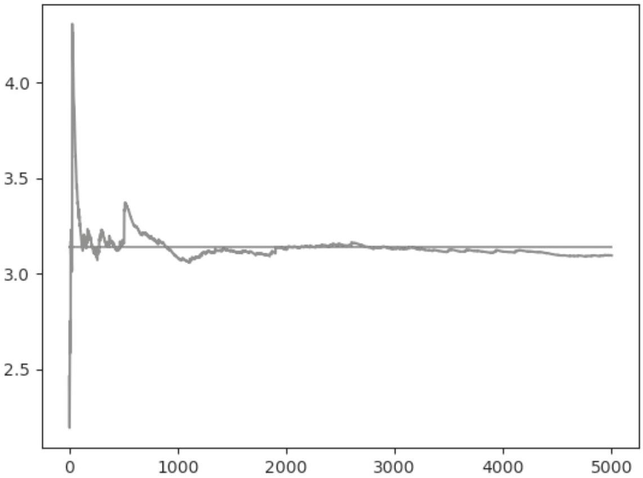
12. Soit $a$ un réel supérieur ou égal à 1 .
(a) Soit $X$ une variable aléatoire suivant une loi exponentielle de paramètre 1 .
Montrer que $X^{a−1}$ admet une espérance et une variance et les donner.
(b) Soit ${\left(X_{n}\right)}_{n⩾1}$ une suite de variables aléatoires indépendantes et de même de loi exponentielle de paramètre 1 .
On définit, pour tout entier naturel non nul $n,M_{n}=\frac{1}{n}\sum_{k=1}^{n}{ }X_{k}^{a−1}$.
Montrer que $M_{n}$ est un estimateur convergent et sans biais de $Γ(a)$
(c) Expliquer ce que renvoie la fonction Myst suivante :
def Myst(n):
U = rd.random(n)
X = -np.log(1-U)
return(X)
(d) Compléter la fonction suivante afin qu'elle renvoie une valeur approchée de $Γ(a)$.
def Approx(n, a):
X = Myst(n)
..... # plusieurs lignes sont possibles
$$____$$

